Klimatologi – spørgsmål til læsningen – 1.del
Tekst: www.geografi-noter.dk/hf-geografi-klimatologi.asp
1) Globale temperaturer:
- Når vi bevæger os fra ækvator mod polerne, går vi så
  - Fra lavere mod højere breddegrader, eller
  - Fra højere mod lavere breddegrader?
- Hvorfor falder temperaturen på højere breddegrader?
- Hvorfor giver en lavere solhøjde mindre opvarmning?
- Hvad betyder begrebet ’Zenit’ ?
2) Årstiderne:
- Hvorfor har vi årstider?
- Hvor mange grader hælder jorden om egen omdrejningsakse?
- Mellem hvilke breddegrader kan solen stå i Zenit ?
- På hvilken breddegrad står solen i zenit ved henholdsvis
  - Sommersolhverv …
  - Vintersolhverv ..
  - Forårsjævndøgn ..
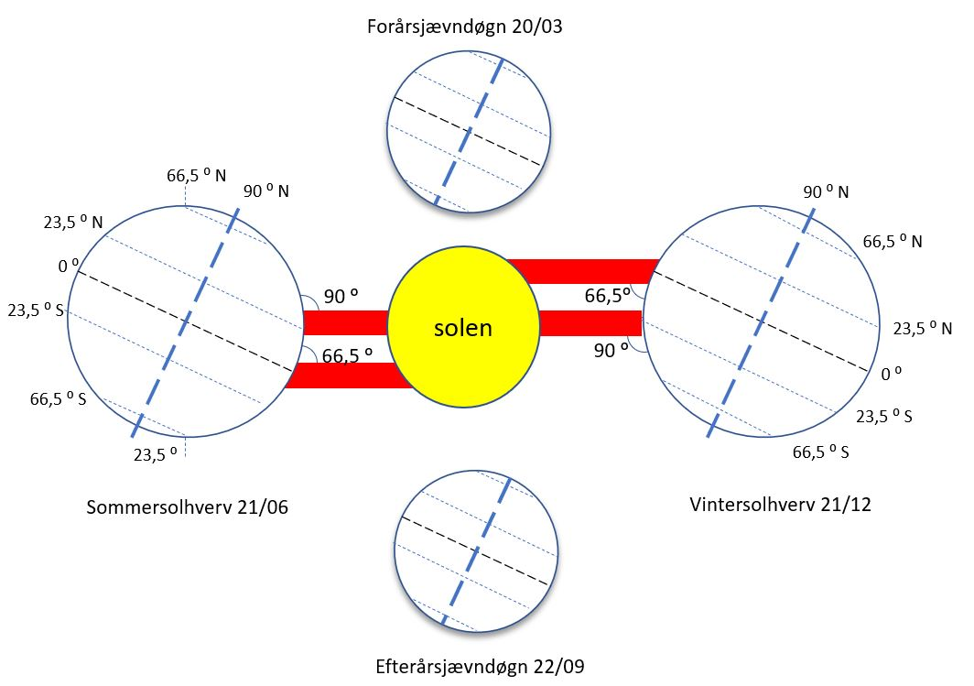
  - Efterårsjævndøgn ..

3) Beregning af solhøjden:
Prøv at lave så mange af nedenstående spørgsmål som du kan – husk der er hjælp at hente på www.geografi-noter.dk
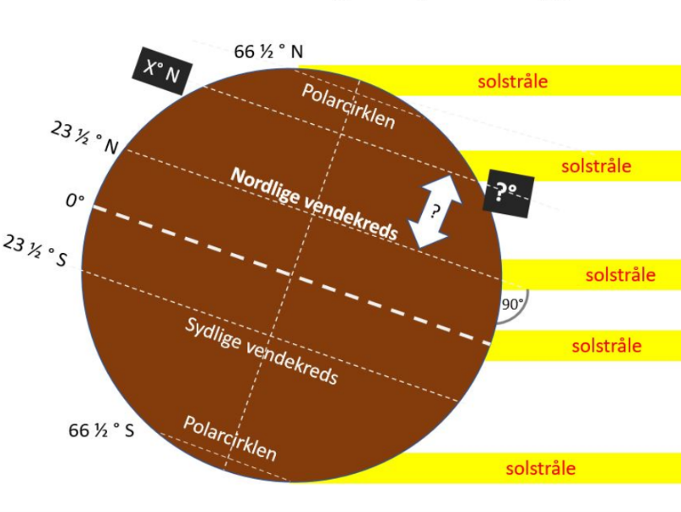
- Aflæs eller beregn solhøjden på følgende breddegrader ved sommersolhverv – se figur.
Figur 1 Sommersolhverv 21. juni
  - 23 ,5 ° N = ____
  - Ækvator 0 ° = ____
  - Polarcirklen 66,5 °N = ____
  - Sydlige vendekreds 23,5 ° S = ____
- Beregn den STØRSTE solhøjde som man kan opleve på følgende lokationer:
  - Danmark 56 ° N = ____
  - Athen 38 ° N = ____
  - Singapore 1 ° N = _____
  - Polarcirklen 66,5 ° N= ____
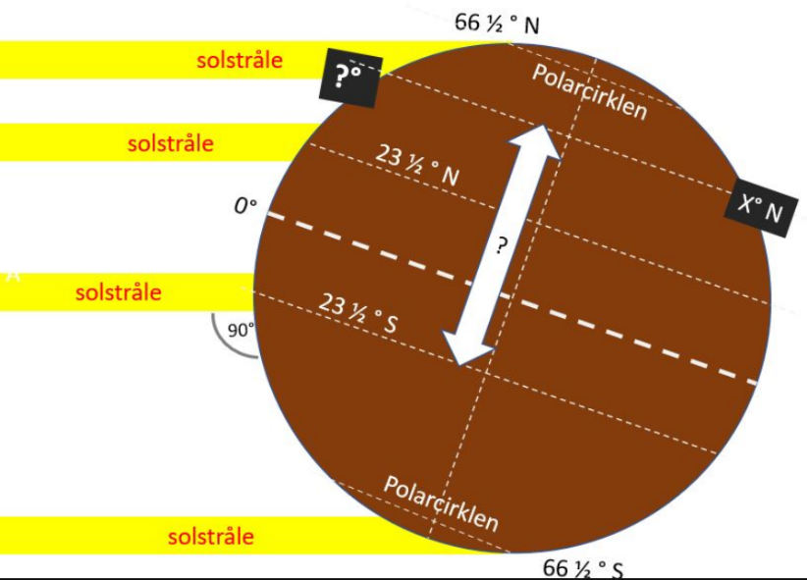
- Aflæs eller beregn solhøjden på følgende
breddegrader ved Vintersolhverv – se figur.
Figur 2: Vintersolhverv d. 21. sec
  - 23 ,5 ° N = ____
  - Ækvator 0 ° = ____
  - Polarcirklen 66,5 °N = ____
  - Sydlige vendekreds 23,5 ° S = ____

- Beregn nu den MINDSTE solhøjde for
  - Danmark 56 ° N = ____
  - Athen 38 ° N = ____
  - Singapore 1 ° N = _____
  - Polarcirklen 66,5 ° N= ____

5) Lokale temperaturer:
- Nævn 4-5 forhold (udover solhøjden) som har betydning for de lokale temperaturer …?
- Hvad menes med begrebet ’albedo-effekten’ ?
- På hvilke breddegrader vil albedoeffekten være størst? De høje eller de lave breddegrader?
- Hvor meget falder temperaturen pr. 100 m højde over havet?
- Temperaturfaldet skyldes at der er noget andet, som også falder med højden – nemlig hvad?
- Hvilke to forhold har særlig stor betydning for det omskiftelige vejr (temperaturer fra dag til dag) i Danmark?
- Nordvest Europa har et relativt mildt (varmt) klima i forhold til andre lokaliteter på samme breddegrad – hvad skyldes det?
- Hvordan defineres et fastlandsklima?
- Nævn to lokaliteter med henholdsvis
  - Kystklima
  - Fastlandsklima
6) Lufttryk og vinde
- Hvordan defineres luftens tryk?
- Med hvilken enhed måles lufttrykket?
- Hvad er normaltrykket ved jordoverfladen?
- Hvorfor falder lufttrykket med højden over jordoverfladen?
- Hvad sker der med en luftmasse som opvarmes…?
- Hvad sker der med en luftmasse som afkøles …?
- Prøv nu at forklare for din sidemand (eller bror, søster, mor, far eller din undulat)
hvad nedenstående figur illustrerer? Hvor dannes der højtryk og lavtryk og hvorfor?
- Hvordan er den horisontale luftstrøm (vindene) mellem lavtryk og højtryk?
Fra lavtryk -> højtryk eller fra højtryk -> lavtryk????
